东莞市新能源汽车产业发展“十三五”规划

目 录

前 言 1
第一章 发展环境 2
一、新能源汽车技术路线日趋明确 2
（一）整车 3
（二）动力电池 4
（三）驱动电机 5
二、全球新能源汽车产业化步伐不断加快 6
（一）主要汽车工业国家政策支持力度不断加强. 7
（二）全球新能源汽车市场规模不断扩大 10
（三）我国新能源汽车产销规模跃居世界前列 13
（四）珠三角地区新能源汽车产业优势明显 19
第二章 发展现状 23
一、制造业基础雄厚，创新能力较强 23
二、电子信息产业发达，产业化水平高 24
三、具备较丰富的整车制造经验 25
四、动力电池等关键零部件已实现量产 26
五、车辆保有量基数大且逐年增长 27
六、新能源汽车推广应用步伐稳步加快 28
第三章 机遇和挑战 .....................................30
一、发展机遇 30
（一）新能源汽车产业发展环境不断优化. 30
（二）珠三角区域经济一体化进程加速 30
（三）“东莞制造”正加速升级. 31
（四）东莞智慧城市建设步伐加速 31
二、面临挑战 32
（一）汽车产业规模较小，缺乏整车龙头企业 32
（二）区域竞争日益激烈，协调核心要素难度增大 32
（三）市场推广难度依然较大 32
第四章 指导思想、基本原则和发展目标 33
一、指导思想 33
二、基本原则 33
三、发展目标 34
第五章 发展路径 37
第六章 主要任务 39
一、培育整车龙头企业，打造拳头产品 39
二、鼓励创新发展，巩固和提升关键零部件产业优势 39
三、支持行业协会建设，进一步释放合作发展动能 40
四、加快新能源汽车推广应用，进一步营造良好发展环境 40
五、进一步加快充电设施建设，夯实新能源汽车使用基础 42
六、积极发展新能源汽车生产性服务业 43
第七章 保障措施 45
一、加强规划实施组织领导 45
二、构建多元化的支撑体系 45
三、建立规划实施保障机制 47

前 言

为加快培育和发展新能源汽车产业，应对能源环境问题，提升我市汽车制造业整体竞争力和可持续发展能力，推进产业结构转型升级，根据国家和广东省关于发展战略性新兴产业的工作部署和《国务院办公厅关于加快新能源汽车推广应用的指导意见》（国办发〔2014〕35号）、《广东省新能源汽车产业发展规划（2013-2020年）》（粤发改高技术〔2013〕99号）、《广东省人民政府办公厅关于加快新能源汽车推广应用的实施意见》（粤府办发〔2016〕23号）、《关于实施“东莞制造2025”战略的意见》（东府〔2015〕1号）等文件精神和工作要求，制定本规划。规划期为2016-2020年。
本规划所指新能源汽车主要包括纯电动汽车、插电式混合动力汽车及燃料电池汽车。

第一章 发展环境

一、新能源汽车技术路线日趋明确
（一）整车
从国际范围来看，电动汽车（泛称）主要包括非插电式混合动力汽车、插电式混合动力汽车、纯电动汽车和燃料电池汽车。我国《节能与新能源汽车产业发展规划（2012-2020）》中所指的新能源汽车主要包括：纯电动汽车、插电式混合动力汽车及燃料电池汽车。新能源汽车与传统汽车最大的区别在于动力系统，由动力电池、驱动电机、电控系统等组件替代了发动机。
非插电式混合动力汽车（Hybrid Electrical Vehicle，简称HEV），是指能够至少从两类车载储存的能量中获得动力的汽车，即可消耗的燃料与可再充电能/能量储存装置。目前，各大跨国汽车公司均已推出了较为成熟的非插电式混合动力车型，产品性能不断提升，制造成本开始随着相关产品产销规模的增长而下降，非插电式混合动力汽车已经渐渐进入了产品竞争期。
插电式混合动力汽车（Plug-in Hybrid Electrical Vehicle，简称PHEV），是一种可从外部电源进行充电的混合动力汽车，具有纯电行驶模式，在一段里程内采用纯电驱动方式，当电池电量下降到一定程度后，采用混合动力驱动方式。插电式混合动力汽车在技术上依赖于混合动力汽车，在功能上具备纯电行驶功能，可弥补纯电动汽车充电时间长、续航里程不足的劣势。目前，插电式混合动力汽车已成为全球新的研发热点，通用等主要汽车厂商已推出较成熟的产品。
纯电动汽车（Battery Electrical Vehicle，简称BEV），其动力系统主要由动力电池和驱动电机组成，通过从电网取电或更换蓄电池获得电力，并通过动力电池向驱动电机提供电能驱动汽车，具有零排放、振动噪音小、能效高等特点。目前，受动力电池能量密度与功率密度等性能的限制，目前纯电动汽车的研发主要集中在乘用车上，满足日常短途行驶需求的小型纯电动乘用车成为主流产品。由于纯电动汽车技术作为能够彻底解决车用能源和环境污染问题的技术路线，受到各国政府和各大汽车公司的重视，多款车型已经面市。在技术上，纯电动汽车呈现出动力系统平台化、车身轻量化、车辆智能化等发展趋势，并将进一步朝着机械、电子、信息技术高度集成的方向发展。
燃料电池汽车（Fuel Cell Electric Vehicle,简称FCEV），是利用氢气和空气中的氧气在催化剂作用下，在燃料电池中电化学反应产生的电能作为主要动力源的汽车，具有能量转化效率高、零排放、不污染环境等优点。燃料电池汽车技术目前仍是战略储备技术，产业化进程较为缓慢。目前，利用氢能的质子交换膜燃料电池已被确定为最适宜车用的燃料电池技术，发展路线逐渐明晰。随着燃料电池堆技术的进步，燃料电池汽车在燃料供应、成本降低、寿命提高和可靠性等方面将进一步取得突破，在技术上，呈现出动力系统混合动力化和底盘专用化的趋势。
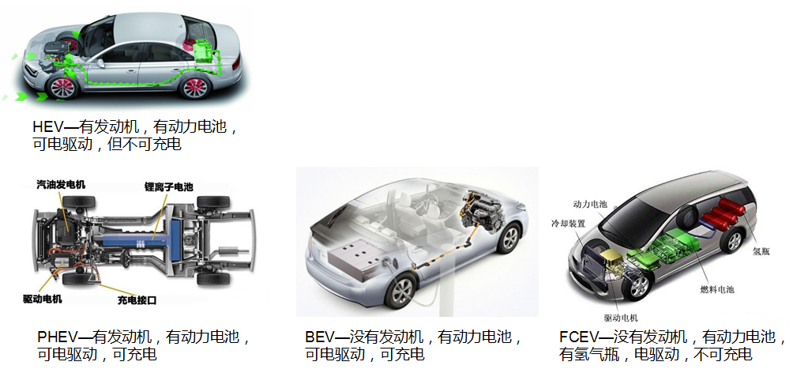
图1 电动汽车类型及其主要特征
（二）动力电池
新能源汽车动力电池，主要分为镍氢电池和锂离子电池两大类别，其中：镍氢电池主要应用于非插电式混合动力汽车；锂离子电池主要应用于插电式混合动力汽车和纯电动汽车。
得到实际应用的锂离子电池主要分为三种技术路线，即磷酸铁锂电池、锰酸锂电池、三元材料电池。目前，在中国企业生产的电动汽车上应用最多的动力电池是磷酸铁锂电池，日韩企业多以锰酸锂、三元材料（镍钴锰、镍钴铝及其混合材料）电池为主，美国则是二者兼有。
表1 不同类型动力电池性能及应用现状比较
产品类别 | 应用现状 | 优 点 | 缺 点
钴酸锂 | 已批量应用于小型锂离子电池 | 技术及配套工艺成熟，循环好，倍率性能好 | 安全性能差，成本高
镍钴锰  三元材料 | 已批量应用于小型锂离子电池，并在动力电池上试用 | 循环性能好，容量高，安全性优于钴酸锂，成本较低 | 压实密度低，倍率性能和低温性能比钴酸锂差，安全性能仍有待改善
镍钴铝  三元材料 | 已批量应用于小型锂离子电池，并在动力电池上试用 | 容量高，成本低于钴酸锂 | 安全性能差，加工性能差，表面pH高
尖晶石  锰酸锂 | 已批量应用于小型电池，功率型锂离子电池和动力电池 | 技术及配套工艺成熟，倍率性能好，成本低，安全性能较好 | 比能量低，高温循环性能差
磷酸铁锂 | 已产业化，已经批量在动力电池中应用 | 安全性能优异，循环性能优异 | 体积比能量低，加工性能差，低温性能不好
层状富锂  锰基材料 | 开发阶段，可用于HEV和圆柱锂离子电池 | 可逆容量高，容量提升空间大，成本较低，高温循环性优异 | 技术及配套工艺不成熟，安全性能有待改善
高电压锰酸锂材料 | 开发阶段，可用于动力电池 | 倍率性能优异，高低温性能优异，循环性能优异，安全性能优异 | 技术及配套工艺不成熟，成本高，比能量低
（三）驱动电机
新能源汽车用驱动电机主要有直流电机、交流异步电机、永磁同步电机和开关磁阻电机等类型，其中直流电机因工作可靠性差、且工作过程产生较大电磁干扰，已经逐步退出车用驱动电机领域。目前，电动汽车用驱动电机主要为交流异步电机、永磁同步电机和开关磁阻电机。就技术发展和产业发展的趋势来看，永磁同步电机将成为未来应用主流。
表2 各类型车用驱动电机性能比较
参 数 | 交流异步电机 | 永磁同步电机 | 开关磁阻电机
应用现状 | 产业化，大规模应用于电动汽车，乘用车领域逐渐被永磁同步电机取代 | 产业化，电动乘用车以永磁同步电机为主 | 受效率和功率密度限制，应用较少
功率密度 | 中 | 高 | 较高
效 率 | 较高 | 高 | 低
可靠性 | 较好 | 好 | 较好
噪 声 | 小 | 小 | 大
质 量 | 中 | 轻 | 轻
成 本 | 较高 | 高（稀土成本较高） | 一般
结构设计 | 转子结构简单 | 转子结构复杂 | 结构简单
二、全球新能源汽车产业化步伐不断加快
为应对日益突出的燃油供求矛盾和环境污染问题，世界上主要的汽车工业国家纷纷加快部署，大力推进汽车产业节能减排，通过制定国家能源战略、提高节能排放标准、实施重大研发工程、推出市场扶持政策等一系列措施，引导和推动新能源汽车产业的发展。近年来，新能源汽车产业呈现出技术快速提升、成本持续下降、产品稳步增多、市场逐步向好、产销大幅增长的良性态势。
（一）主要汽车工业国家政策支持力度不断加强
1.美国
美国汽车市场向来以大排量、大空间、高舒适性为鲜明的产品特点。但随着汽车的普及，美国政府逐渐意识到交通领域的石油消耗已威胁到了美国的能源安全，先后在克林顿时期和小布什时期实施了“新一代汽车合作伙伴（PNGV）计划”、“自由汽车（FreedomCAR）计划”等国家级汽车产业发展计划，重点支持环境友好型汽车的研发及相关技术创新。
近年来，美国提出了再工业化战略，将发展电动汽车作为提振美国汽车工业，引领美国走出经济危机泥潭的重要途径，并明确重点支持插电式混合动力汽车。为推动电动汽车产业发展和加快电动汽车消费市场形成，美国政府在不同时期从研发与产业化支持、消费刺激、基础设施建设、示范推广等多个方面提供了有力的政策支持。其中，美国政府通过的《美国经济复苏与再投资法案》，为新能源汽车推广应用提供高额补贴，在提供的24亿美元拨款中，有4亿美元用于插电式电动汽车示范验证、充电设施建设，及电动汽车专业人才培育；此外，美国一些州政府也出台了电动汽车支持政策，其中最具特色的就是加利福尼亚州的零排放汽车（ZEV）政策，该法案通过规定汽车企业零排放汽车销售比例和允许积分交易相结合的方式，迫使汽车企业推广零排放汽车。截至2015年底，美国康涅狄格、马里兰、马萨诸塞、纽约、俄勒冈等多个州也借鉴加州经验，出台了类似的ZEV政策，有力地支撑了美国电动汽车市场的持续增长。
2.德国
德国政府于2007年通过了《综合能源与气候计划》，将电动交通工具作为主要内容之一，并在该计划的实施报告中明确提出需要制定德国在电动交通工具领域的发展规划。在此背景下，德国经济与能源部、交通和数字基础设施部、环境自然与核安全部、教育与研究部协同有关企业和科研机构共同探讨电动交通工具面临的挑战和机遇，于2009年8月发布了《国家电动交通发展计划》，提出到2020年电动汽车保有量达到100万辆，并在该计划框架下设立了“国家电动汽车平台”（NPE）推动计划实施。NPE在2011年发布的第二份工作报告中，将2010-2014年定义为“市场准备阶段”，重点是研发和开展示范项目；将2015-2017年定义为“市场推广阶段”，重点是电动汽车及其配套基础设施的市场推广；将2018-2020年定义为“规模化市场形成阶段”，实现可持续的商业化发展。
目前，德国对电动汽车扶持政策主要集中在研发活动、保有阶段税收优惠和区域示范等方面。在税收方面，为鼓励电动汽车普及，德国政府规定在2011年5月到2015年12月之间购买的新电动汽车，可免10年保有税；2016年1月到2020年12月之间购买的，可免5年保有税；保有税优惠结束后，德国政府计划根据电动汽车的重量征税，但税金额度仍将低于传统汽车。
3.日本
日本是一个能源资源极度匮乏的国家，数十年来一直致力于发展小型、节能和新能源汽车。
日本在新能源汽车技术路线中选择以混合动力汽车作为重点发展方向。2007年以来，日本政府投入大量人力物力开发以天然气为原料的液体合成燃料技术、车用电池以及氢燃料电池科技和技术，并在混合动力汽车技术和产业化方面取得非常大的成就，以丰田为代表的混合动力汽车已经实现产业化并进入商业化运营阶段。由于日本对燃料电池和生物燃料等技术开发的重视，使得燃料电池车在研发和产业化推进方面领先于其他国家。另外，日本的纯电动汽车产业规划和产业化步伐也不甘落后，首个全面系统地提出和实施动力电池研发计划，即到2030年实现电动汽车性能、成本与传统汽车相比具有竞争力。
在政策支持方面，日本政府于2010年发布了国家级的《下一代汽车战略（2010）》。围绕该战略，日本经济产业省等相关政府部门先后制定并实施了直接补贴、税收减免、示范推广及其他配套支持等政策措施，推动构建新型汽车社会。一是直接补贴政策。为促进新能源汽车普及，加快完成市场导入，形成市场与产业的互动发展，日本政府实施了“清洁能源汽车（CEV）补贴”政策、“充电设施补贴”和“氢燃料设备补贴”等直接的激励政策；二是税收优惠政策。日本于2009年4月1日起实施“绿色税制”和“环保车辆减税”制度。“绿色税制”规定，适当降低新能源汽车税率，同时提高环境负荷大、油耗高的汽车的汽车税率。三是示范推广政策。该政策计划到2020年在日本销售的新车中实现新一代汽车总销量比例达到50%的目标，并在2020年前在全国建成200万座普通充电站、5000座快速充电站。
（二）全球新能源汽车市场规模不断扩大
受产业基础、起步时间和发展战略等因素影响，全球新能源汽车市场发展很不平衡。美国、日本是全球新能源汽车推广应用的主要市场，且以私人消费为主体；而欧洲各国新能源汽车市场规模总体较小，非插电式混合动力汽车市场规模呈快速增长趋势，插电式混合动力汽车与纯电动汽车市场需求乏力。2015年，全球新能源汽车累计实现销售54.6万辆，其中，中国首次超过美国成为全球第一大新能源汽车市场，全年实现销售33.11万辆。
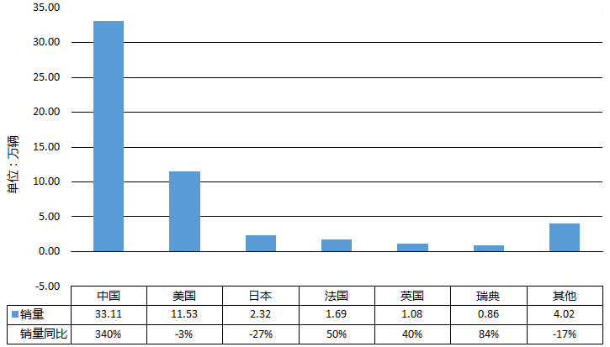
图2 2015年各国新能源汽车销量
（数据来源：国际知名数据统计机构、中国汽车工业协会）
从企业角度来看，全球主要整车企业已将新能源汽车作为未来重点发展方向，主要汽车集团均加大新能源汽车相关技术研发和产业化发展投入，制定了相应的企业发展战略和产品开发计划，并推出一些技术较为成熟的产品。如：丰田、本田等日本汽车企业，将非插电式混合动力汽车、燃料电池汽车为近期发展重点，最终实现纯电动汽车的产业化发展，日产汽车公司则以纯电动汽车为发展重点，重视动力电池技术研发与产业化发展，并通过扩大电池生产规模来降低电动汽车成本；大众、戴姆勒、宝马等欧洲汽车企业近期在着力发展混合动力汽车的同时，采用清洁汽柴油和替代燃料技术对内燃机进行性能优化，中期过渡到纯电动汽车，远期实现燃料电池汽车的产业化发展；通用汽车公司等美国车企近期重点推广插电式混合动力汽车，中远期逐步向纯电动汽车过度。
插电式混合动力汽车（PHEV）领域，2015年，在不统计中国企业的情况下，通用、福特、宝马、丰田市场份额较大。上述四家企业插电式技术路线不尽相同，通用是以纯电动技术为基础，通过加装增程器延长续驶里程；而福特、丰田则主要是以混合动力技术为基础，通过增加电池能量、电机功率来获得更长的纯电驱动续驶里程，宝马则同时采用两种技术方案。

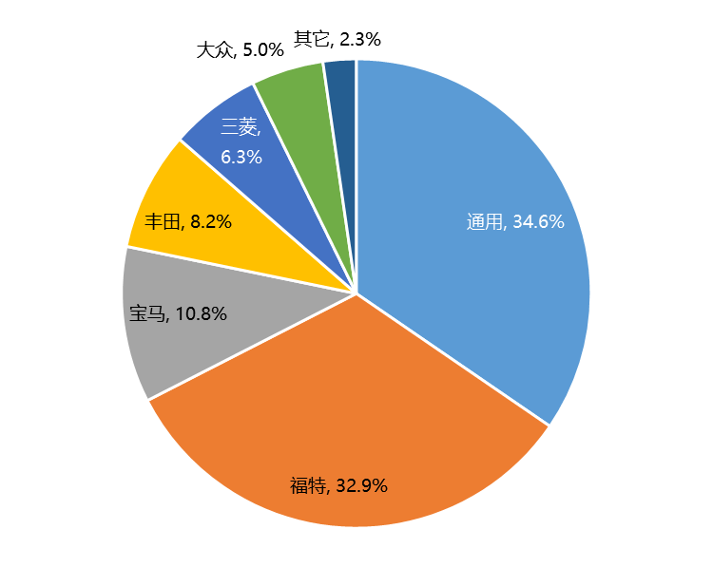
图3 2015年各大汽车集团PHEV市场份额
在纯电动汽车（BEV）领域，2015年，在不统计中国企业的情况下，日产汽车公司占40%的市场份额，特斯拉、宝马居第二、第三位，其纯电动汽车销量分别为4万辆和2万辆，而排名第四的大众集团纯电动汽车销量不足5000辆。纯电动汽车领域市场集中度相对较高。

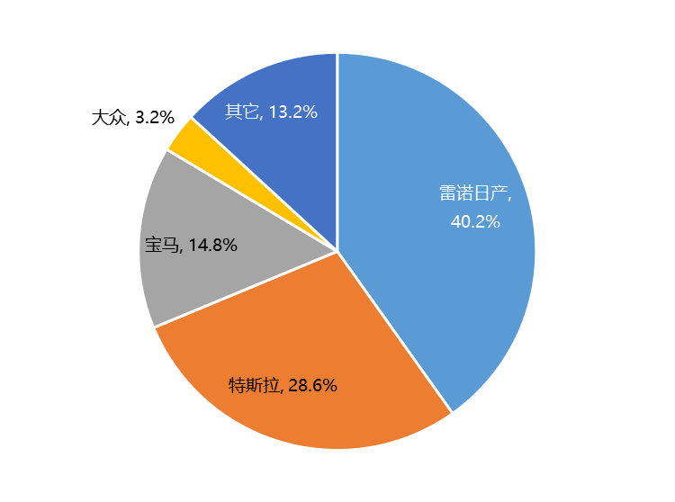
图4 2015年各大汽车集团BEV市场份额
在燃料电池汽车（FCEV）领域，除日本丰田Mirai和韩国现代ix35等个别车型量产并上市外，大多数企业的FCEV产品尚处于开发、验证阶段。各企业正通过建立联盟，强化交流合作，加快推进FCEV产业化。
（三）我国新能源汽车产销规模跃居世界前列
经过多年的研究开发和示范运行，我国新能源汽车产业已取得显著进展。动力电池、驱动电机、整车电子控制和动力系统集成等关键技术已取得重大进步，纯电动汽车和插电式混合动力汽车开始规模化投放市场，产销规模增速较快。
1.新能源汽车政策体系不断完善
“九五”期间，我国开始将电动汽车技术研发持续列入国家科技计划，积极组织开展产学研联合攻关，建立起以纯电动汽车、混合动力汽车、燃料电池汽车为“三纵”，以动力电池、驱动电机和电子控制技术为“三横”的电动汽车“三纵三横”研发布局。
2009年以来，中央政府相关部门为促进新能源汽车产业化，制定出台了一系列的政策措施，营造了良好的政策环境。这些政策涵盖了宏观综合、行业管理、推广应用、税收优惠、科技创新、基础实施等各个方面。
2009年3月，国务院出台了《汽车产业调整和振兴规划》，对发展电动汽车的战略定位和意义有了更深刻的认识，并提出实施国家新能源汽车战略。2010年10月，国务院出台了《关于加快培育和发展战略性新兴产业的决定》，将新能源汽车列入七大战略性新兴产业之中，进一步扩展了发展新能源汽车对于加快经济发展方式转变、提高国际竞争力的重大战略意义。2012年6月，国务院发布《节能与新能源汽车产业发展规划》，提出到2015年，纯电动汽车和插电式混合动力汽车累计产销量力争达到50万辆。
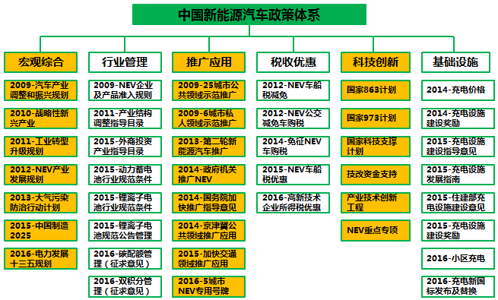
图5 我国新能源汽车政策支持体系
2.新能源汽车产销规模增速明显
2014年以来，在国家密集出台购置补贴、免征购置税、政府采购、充电设施建设奖励等力度空前的支持政策以及国内企业成熟新能源汽车产品陆续上市的多重刺激下，我国新能源汽车产销规模飞速增长。
2015年，我国共计生产新能源汽车37.90万辆，同比增长4倍。其中，乘用车20.7万辆，占比57%；客车11.2万辆，占比30%；专用车4.7万辆，占比13%。2009年到2015年累计生产新能源汽车49.7万辆，在全球新能源汽车销量中占比超过30%。无论是单年量还是累计量，我国均排名全球第一。
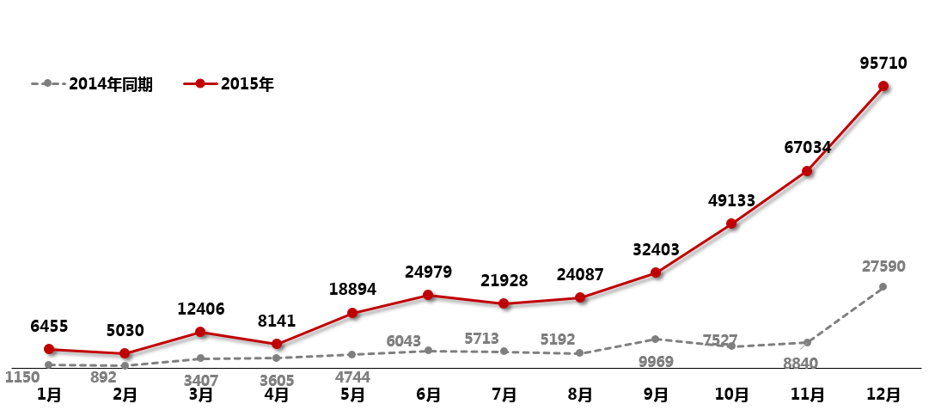
图6 2015年我国新能源汽车产量与同期对比
（数据来源：根据国家各部委数据整理）

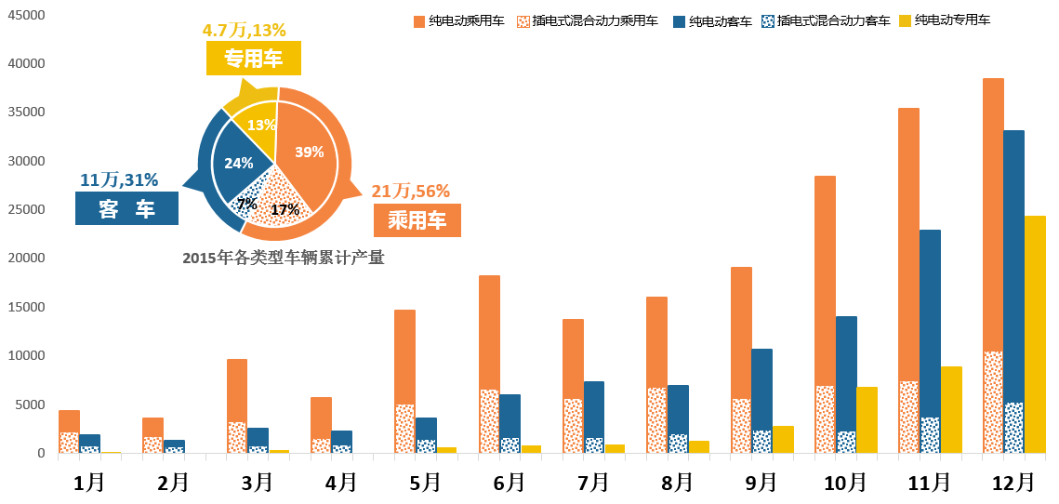
图7 2015年我国新能源汽车分车辆类型、月度产量
（数据来源：根据国家各部委数据整理）
分企业看，比亚迪和上汽在PHEV乘用车领域优势明显，吉利（知豆）、众泰等微型车企业在BEV乘用车领域优势明显。乘用车前五名企业产量合计约为18万辆，占新能源乘用车总产量约80%。前十名企业中，仅比亚迪、上汽主要生产插电式混合动力乘用车，吉利、众泰、奇瑞、力帆、江铃均主要生产微型纯电动车型。其中，比亚迪秦2015年产量超过3万辆，成为2015年全球产量最大车型。
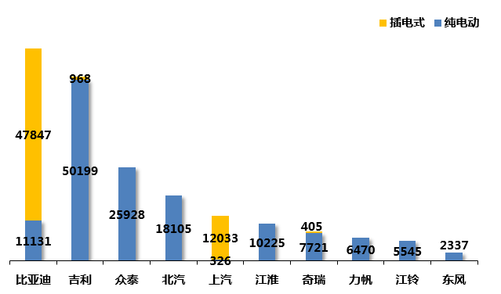
图8 2015年乘用车产量排名前十位企业
（数据来源：根据国家各部委数据整理）
新能源商用车以客车为市场主力，占据65%市场份额；专用车总体规模较小，均为纯电动，集中于货车领域。
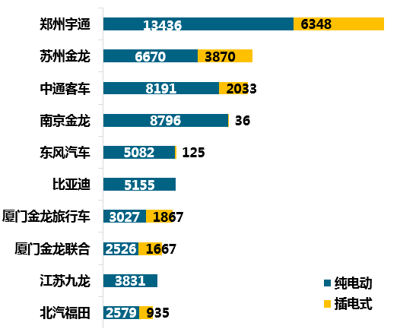
图9 2015年客车产量排名前十位企业
（数据来源：根据国家各部委数据整理）

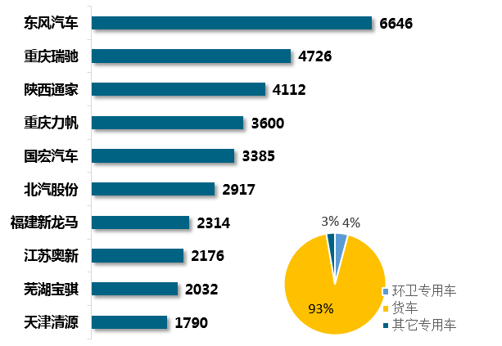
图10 2015年专用车产量排名前十位企业
（数据来源：根据国家各部委数据整理）
2015年，我国销售新能源汽车33.11万辆，同比增长3.4倍。其中，纯电动汽车销售24.75万辆，同比增长4.5倍，占新能源汽车总销量的75%；插电式混合动力汽车销售8.36万辆，同比增长1.8倍，占新能源汽车总销量的25%，销量规模增长速度较快。
我国新能源汽车占汽车总销量的比例2013年以前保持稳步增长，从2014年开始出现快速增长，已由2011年的0.04%提升至2015年的1.35%，并继续保持增长势头。但所占市场绝对比例仍较小，未来发展空间巨大。
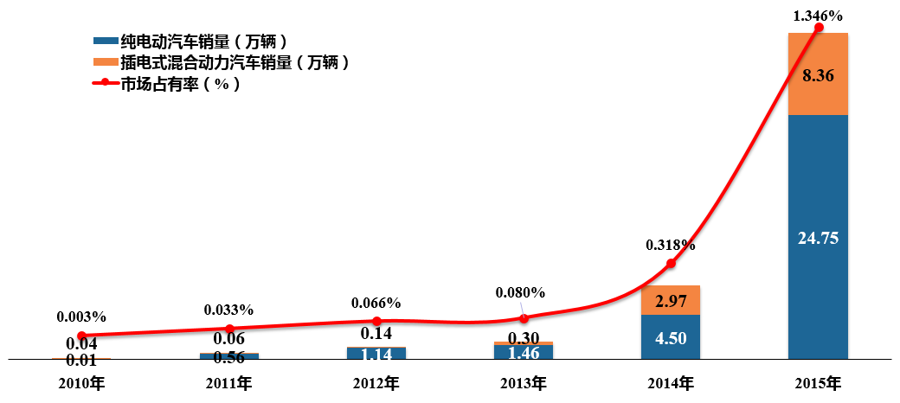
图11 近年我国新能源汽车销量及市场占有率
（数据来源：中国汽车工业协会）

（四）珠三角地区新能源汽车产业优势明显
珠三角是具有全球影响力的先进制造业基地和现代服务业基地，是我国参与经济全球化的主体区域，是全国科技创新与技术研发基地，是全国经济发展的重要引擎，是辐射带动华南、华中和西南地区发展的龙头，是我国人口集聚最多、创新能力最强、综合实力最强的三大区域之一，有“南海明珠”之称。近年来，在国家新能源汽车示范推广工作带动下，珠三角地区已基本形成较为完备的新能源汽车产业链。新能源汽车总体设计、制造能力和水平居全国前列。
一是研发创新能力国内领先。珠三角新能源汽车技术研发起步较早，目前已经建成了国家汽车质量监督检验中心、电动车辆国家工程实验室以及一批省级工程实验室、工程中心、重点实验室等创新平台和公共测试平台，在新能源汽车整车、动力电池及管理系统、驱动电机及控制系统等关键零部件方面的技术水平与研发能力居全国领先地位，初步形成了一个多层次、多领域的技术创新体系。
二是新型产业链基本建立。近年来，在节能与新能源汽车示范推广工作带动下，珠三角已基本形成了涵盖整车生产、动力电池、驱动电机、电控系统等关键零部件以及电池材料的较为完备的新能源汽车产业链。新能源汽车总体设计、制造能力和水平居全国前列。拥有比亚迪、五洲龙、广汽集团、珠海银隆、东莞宏远等一批竞争力较强的整车企业，部分企业产品已参与国际竞争；动力电池产业链较为完整，产量居全国首位，动力电池正负极、电解液、隔膜等关键材料实现国产化；永磁同步电机总体技术水平居国内前列，已大批量配套用于纯电动乘用车生产。
三是政策支撑体系日益完善。广东省高度重视珠三角新能源汽车产业发展与推广应用，在技术创新、产业化推进、税收优惠、财政支持（含新能源车辆购置补贴、车辆运营补贴、基础设施建设补贴）等方面出台了一系列政策措施，建立了较为系统的新能源汽车支持政策体系。特别是针对推广应用潜力较大的公交车领域，专门制定了《珠三角地区公交电动化推广实施方案》，明确了具体的综合性补助及相关配套政策。
表3 珠三角地区新能源汽车主要支持政策
政策名称  及发布时间 | 新能源汽车推广应用相关政策要点
广东省电动汽车发展行动计划(2010年3月发布) | - 政府采购支持：自2010年起，将列入国家《车辆生产企业及产品公告》的电动汽车产品纳入政府采购目录，鼓励机关事业单位购买电动汽车，并在车辆定编和资金方面优先安排。  - 支持基础设施建设：自2010年起，珠三角地区大中型城市和其他有条件的中型城市要将电动汽车充电设施纳入城乡规划中。在规划、项目审批等方面向充电设施特别是快速充电站建设倾斜。
广东省战略性新兴产业发展专项资金新能源汽车发展项目管理办法(2011年8月发布) | - 支持重点领域：新能源汽车资金以项目为依托，重点支持重大生产、研发及产业化、公共平台、示范应用项目，兼顾产业基地、配套设施建设等。  - 支持金额范围：新能源汽车资金对以单个承担单位为主体的项目提供资金支持，支持方式为贷款贴息、无偿补助或以奖代补。
广东省战略性新兴产业专项资金新能源汽车示范应用项目资金管理办法(2011年8月发布) | - 支持重点车型：补助资金重点补助插电式混合动力汽车、纯电动汽车、燃料电池汽车，兼顾补助LNG（天然气）汽车等其他新能源汽车。  - 资金使用范围：专项资金可用于支持项目承担单位购买新能源汽车、建设充电充气和维修维护配套设施、补充充电充气及其它费用等。  - 补助金额标准：一类地区，10米以上纯电动客车单车补15万元，插电式混合动力客车单车补10万元，纯电动乘用车和轻型商用车单车补2万元，插电式混合动力乘用车和轻型商用车单车补1.5万；二类地区,纯电动客车单车补25万，插电式混合客车单车补15万，乘用车和轻型商用车补贴标准比一类地区提升1万元。
广东省战略性新兴产业发展“十二五”规划(2012年3月发布) | - 实施新能源汽车推广应用工程：支持广州、深圳市开展国家节能与新能源汽车推广应用试点，实施广东省新能源汽车推广应用示范工程，推动电动汽车、LNG汽车等新能源汽车在公交、出租、公务、市政和家用领域的应用，推动珠三角地区成为国家新能源汽车产业发展与推广应用试点示范区。  财税支持：“十二五”期间，省财政集中投入220亿元支持战略性新兴产业发展，对市场培育等环节进行全面支持。
广东省新能源汽车产业发展规划(2013-2020年)(2013年2月发布) | - 税收优惠：新能源汽车及其关键零部件企业从事技术开发、转让及相关咨询、服务业务所取得的收入，按规定享受营业税免税政策。（注：2016年5月起，已实行营改增）  - 收费减免措施：开设新能源汽车办证“绿色通道”，优先办理新能源汽车的注册登记、年检等业务。出台支持新能源汽车充电、充气设施建设的优惠措施，加快相关建设项目核准、国土预审、规划、环境影响评价等审批工作的办理进度。出台电动汽车充电价格和LNG汽车充气价格优惠政策，制定分时段的电动汽车充电价格定价机制，引导消费者利用电网谷期时段充电。  - 财政支持措施：出台政府采购新能源汽车的实施细则，将列入国家公告的新能源汽车产品纳入政府采购目录，并在车辆定编和资金方面予以优先安排。实施新能源汽车补助制度，鼓励和支持示范城市对本市公共服务领域应用新能源汽车以及私人购买新能源汽车给予补助。
广东省省级新能源汽车推广应用专项资金管理办法(2015年5月发布) | - 充换电基础设施补助分类和标准：充换电基础设施补助按照推广应用标准车数量与充电设施服务能力相结合的方式进行奖励和补贴。  - 购车综合补助和充换电基础设施补助均拨付到各地级以上市。购车综合补助可统筹用于补贴车辆购置、整车租赁、电池租赁、车辆运营维护等费用。其中，各级财政车辆购置补贴额度不得超过车辆价格（即未扣除任何补贴时的价格）的70%，其余资金由各市按照上述用途安排。充换电基础设施补助专项用于充电设施建设、运营、改造升级，以及充换电服务网络运营监控系统建设等领域。
关于加快新能源汽车推广应用的实施意见(2016年3月发布) | - 公交纯电动化。从2016年开始，珠三角地区更新或新增的公交车中，纯电动公交车比例不得低于90％，其余10％全部使用新能源汽车，不得使用燃油车。  - 扩大公共服务领域新能源汽车应用规模。从2016年开始，珠三角地区更新或新增的出租车中，纯电动出租车比例不得低于70％且逐年提高5个百分点，其余30％全部使用新能源汽车，不得使用燃油车。公共服务领域每年新增或更新车辆选用新能源汽车的比例不得低于50％且逐年提高5个百分点，其中纯电动汽车比例不低于30％且逐年提高5个百分点。  - 推进党政机关和公共机构、国有企业使用新能源汽车。从2016年开始，省本级及珠三角地区党政机关和公共机构纯电动汽车占当年配备更新车辆总量的比例不低于95％。国有企业要参照上述要求购买使用新能源汽车。
第二章 发展现状

一、制造业基础雄厚，创新能力较强
东莞位于广深港黄金走廊腹地，珠三角几何中心。北距广州50公里，南离深圳90公里，距香港不足100公里。1978年7月，国务院颁发了《开展对外加工装配和中小型补偿贸易办法》，8月底，东莞就引进了港资，办起了全国第一家来料加工企业--太平手袋厂。当年，面对新经济形势，东莞抓住了国际产业调整和国家对外开放的机遇，发挥毗邻香港的地理优势、劳动力和土地资源丰富而且价格低廉的优势，引进国际资本、产业、技术和管理，兴办“三来一补”和“三资”企业，发展加工贸易，提高了经济国际化水平，促进了全市经济社会的发展，形成“东莞模式”。但是，“三来一补”的粗放型经济增长方式，摆脱不了高投入、高消耗、高排放、低效益的历史局限。
近年来，东莞着力推进发展模式的转型与创新，以科技进步、人才集聚、结构调整、优化配置和加强管理为突破口，努力创建资源节约型社会，打造“现代制造业名城、生态绿城、文化新城”。2015年，东莞率先对接国家战略实施“东莞制造2025”战略，智能制造等“六大工程”全面推进，“机器换人”深入实施。2016年，东莞先进制造业、高技术制造业增加值分别占规模以上工业增加值的48.5%和38%，比2011年提高6.6和9.3个百分点。在新的经济形势下，东莞正在不断激发创新驱动活力，努力成为中国制造强国版图中新的增长极。
二、电子信息产业发达，产业化水平高
东莞依托地处开放前沿的地缘优势，大力发展电子信息产业，已成为全国乃至全球重要的电子产品制造中心之一，具有技术开发能力强、配套集群优势突出、信息化应用基础坚实、国际商贸能力强等特点。目前拥有华为、步步高、富士康、宇龙、金立等一批高新技术企业。2015年东莞规模以上电子信息制造业增加值896.5亿元，累计增长11.4%，比全市平均水平高6.1个百分点，拉动东莞全市工业增长3.55个百分点。2015年东莞全市手机出货量2.74亿部，其中，智能手机出货量2.42亿部，占全球市场份额超过六分之一。换言之，全球每6台智能手机，有1台是“东莞制造”。
近年来，基于东莞良好的产业发展基础及地域优势，越来越多的电子、通讯尖端企业开始关注东莞，投资东莞。2016年，继终端总部迁至东莞后，华为企业数据中心也由深圳迁入东莞。位于东莞松山湖的新华为企业数据中心共12个服务器机房模块，3000个机柜，是原深圳华为企业数据中心规模的8倍。升级后的企业数据中心可用性、可靠性全面提升，采用的IT技术可适时更新换代，大大提升应用性能。电子信息、智能互联、智能制造是新能源汽车、智能网联汽车、无人驾驶汽车的基础技术条件之一。而东莞充分具备这些优势条件，在新能源汽车乃至智能网联汽车、无人驾驶汽车产业发展过程中，东莞领先的电子信息及智能通讯产业将起到关键作用。
三、具备较丰富的整车制造经验
东莞拥有整车生产能力的历史较早，整车制造经验较为丰富。东莞中汽宏远汽车有限公司始建于1996年，由中国一汽集团与广东宏远集团合作成立，是目前东莞唯一的整车制造企业，拥有载货车、特种改装车和客车的生产资质，整体基础良好，具备发展各系列汽车产品的基本条件。2014年，为适应国家大力推广新能源产业政策，引入具有客车整车投资生产以及智能控制领域丰富经验的深圳康美特科技有限公司，成功实现战略重组，转型生产和销售新能源商用车，公司原厂址迁至东莞市麻涌镇新港南路，占地366.6亩，新建单班年产3000辆的新能源整车项目。2015年12月，通过国家工信部组织的“汽车生产资质”恢复审查，列入国家工信部《道路机动车辆生产企业及产品公告（第279批）》，获得汽车整车生产资质；2016年2月公司宏远牌ZH6118客车列入国家工信部《道路机动车辆生产企业及产品公告（第281批）》。
东莞市永强汽车制造有限公司是国内领先的专用汽车制造企业，拥有一系列专利技术以及独特的生产工艺，专用车制造水平国内领先，主要产品为罐式车和消防车，拥有永强汽车、永强奥林宝、豪迈及西蒙等多个国内外知名品牌。此外，中大研究院长期专注于纯电动汽车的整车技术设计，摸索并实践了一条新型轻量化电动汽车的创新发展路线，具有显著的竞争优势和巨大的发展潜力。
四、动力电池等关键零部件已实现量产
在国家相关政策及“制造强市”方针带动下，越来越多的在莞企业开始转型升级，更多的新能源汽车关键部件企业落成投产。迈科新能源、振华新能源、力朗电池、凯德新能源等一批动力电池单体生产企业已形成规模生产，2015年底东莞市动力电池总产能达到2.5G瓦时，约占全国动力电池总产能的6%。其中，迈科新能源主要经营绿色环保的聚合物锂离子电池、液态锂离子电池、动力储能电池等新能源产品，广泛应用于智能手机、电子书、平板电脑、电动工具、高尔夫球车、电动自行车、新能源汽车、储能系统等领域，先后获得“广东省自主创新试点企业”、“东莞市首批创新型龙头企业”、“东莞市工业龙头企业”等荣誉称号；钜威新能源、艾尔电子、德尔能新能源、大族骏卓、鼎昕能、东莞自动化股份等企业在电池管理系统、电池模组及结构件、防爆器件等动力电池成组、配件方面取得了成功经验；东莞电机、伊动新能源等电机生产企业也具备了一定的新能源汽车驱动电池生产服务实力；易事特、志成冠军、日新传导、长淞电子等充电设备（配件）生产企业已实现批量供货；斯巴复新能源、富华德电子在超级电容器研发、生产方面也已取得显著进展。
五、车辆保有量基数大且逐年增长
截至2015年底，东莞汽车保有量为184.87万辆，占全省汽车保有量（1328.44万辆）的13.92%。汽车保有量也在逐年增长，据东莞各年份统计年鉴和交通部门上报资料显示，2010-2015年，东莞公交、环卫物流公安巡逻等公用车辆逐年稳步上升，出租车数量基本维持不变，乘用车增长迅速。分类看，2015年，公交车较2010年增加了4380辆，出租车较2010年仅增加了28辆，环卫、物流、公安巡逻等专用车较2010年增加了2915辆，乘用车增长最为迅速，2015年乘用车较2010年增加了91万辆。
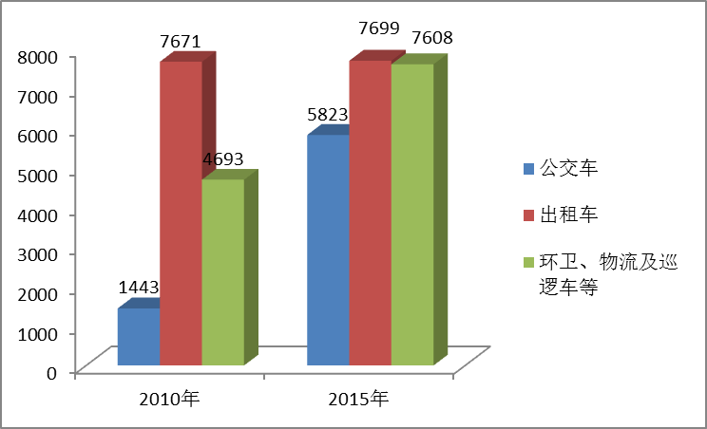
图12 2010-2015年公交、出租、环卫、物流及巡逻等车辆保有量
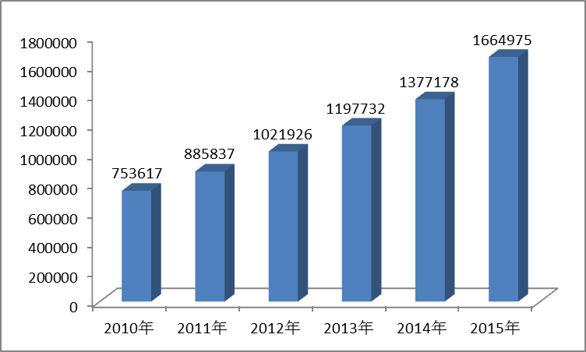
图13 2010-2015年乘用车保有量
六、新能源汽车推广应用步伐稳步加快
2010以来，根据国家、省的工作部署，我市积极响应，各部门按照有关要求，积极培育发展新能源汽车产业和开展示范推广工作，为新能源汽车产业相关企业提供政策指引和服务，培育发展了以中汽宏远汽车、迈科新能源、宜步出行、东莞中山大学研究院等为代表的一批新能源汽车产业领域的企业（机构和平台），配套充电设施行业也涌现出了康亿创、志成冠军、易事特、光烨节能、科源新能源等一批具备电动汽车充电设施建设运营能力的本地企业。截至2016年底，东莞市共计推广应用新能源电动汽车约5000辆，其中电动公交车1621辆（其中纯电动公交车835辆，插电式混合动力公交车786辆）、出租车24辆、分时租赁共享汽车86辆、电动公安巡逻车8辆、企业通勤用车1462辆、私人乘用车约1733辆。此外，还建成配套充电站56座，充电桩约1000个，建设地点覆盖：南城、东城、高埗、大朗、洪梅、道滘、黄江、常平、桥头、谢岗、麻涌、松山湖、长安、万江、寮步等15个镇街（园区）。

第三章 机遇和挑战

一、发展机遇
（一）新能源汽车产业发展环境不断优化
我国高度重视新能源汽车产业发展，并将其列为国家战略性新兴产业及“中国制造2025”重点领域之一。2014年以来，国家密集出台免征购置税、车船税、“十三五”新能源汽车购置补贴、充电基础设施建设奖励、充电基础设施建设指导意见等一系列鼓励和支持政策，大力支持新能源汽车产业发展。与此同时，各地区、相关行业企业不断为发展新能源汽车创造有利环境，积极谋划，推动发展。我国新能源汽车产业发展环境的进一步优化，将为东莞新能源汽车产业发展带来新的增长机遇。
（二）珠三角区域经济一体化进程加速
《珠江三角洲地区改革发展规划纲要(2008-2020年)》实施以来，东莞充分发挥地处珠三角中心区域的优势，大力推进与广州、深圳、惠州等周边城市之间的路网互联、运输互通、港口互补等工作，在珠三角区域经济一体化进程中承担着越来越重要的角色。珠三角区域经济一体化进程加速，将有助于推动东莞新能源汽车关键技术和产品“走出去”，技术领军人才和科研团队“引进来”，为东莞发展新能源汽车产业提供强有力的信息、技术和资源支撑。
（三）“东莞制造”正加速升级
近年来，东莞在国家产业结构转型升级大背景下，不断淘汰、转型低端落后企业，引进大批创新机构、战略性新兴产业高端项目，引入产业链、价值链的高端环节和缺失环节，不断推进“东莞制造2025”战略和供给侧结构性改革。原来的“世界工厂”正在深刻转型，向着产业价值链更高端迈进。涉及诸多新技术、新工艺、新材料、新模式的新能源汽车将成为汽车产业转型升级的重要突破口。越来越多的企业开始向新能源汽车企业转型，产业发展形势十分乐观。
（四）东莞智慧城市建设步伐加速
随着“互联网+”战略的推进、工业化与信息化的深度融合以及国家“十三五”规划创新、协调、绿色、开放、共享发展理念的提出，我国智慧城市建设正加快推进步伐。作为制造业大市，东莞先后启动了“智慧东莞”系列工程建设，并正在开展智慧城市建设的顶层设计工作。新能源汽车拥有“绿色节能”的先天优势，可有效助力智慧交通实现“高效、个性、绿色、共享”的目标。同时，借助雄厚的电子信息产业基础，新能源汽车产业可助力东莞在智慧城市建设过程中进一步占据智能制造制高点，打造东莞“国际制造名城”的城市品牌。

二、面临的挑战
（一）汽车产业规模较小，缺乏整车龙头企业
虽然东莞汽车制造历史较早，零部件配套体系也相对完善，但相对于传统汽车强市，东莞市新能源汽车产业发展的制约因素仍然比较明显，特别是受到产业规模小、自主创新能力较弱、整车产能较低等因素影响。以中汽宏远为代表的新能源整车生产企业尚处于启动发展期，企业竞争力与国内同行业龙头企业尚有一定差距。
（二）区域竞争日益激烈，协调核心要素难度增大
近年来，我国多个省市及珠三角区域多个城市都把新能源汽车作为重点支持发展的产业，并相继形成产业基础。因此，东莞在发展新能源汽车产业过程中将面临日趋激烈的区域竞争乃至跨区域竞争，包括重大项目引进、国家财政支持、产品研发设计和销售等诸多方面。
（三）市场推广难度依然较大
在各地大力发展新能源汽车产业的形势下，国内新能源汽车补贴范围将发生变化，补贴额度将逐年递减；同时，受充电基础设施投资建设制约，区域内用车充换电仍不够便利，新能源汽车市场推广难度依然较大；市民群众对新能源汽车仍持观望态度等，这都将影响东莞新能源汽车产业的追赶步伐。

第四章 指导思想、基本原则和发展目标

一、指导思想
以邓小平理论和“三个代表”重要思想为指导，深入贯彻落实科学发展观，按照“市场主导、创新驱动、一体两翼、开放包容”的原则，发挥企业主体作用，加大政策扶持力度，营造良好发展环境，提升新能源汽车产业创新能力和产业化水平，增强产业综合竞争力，推动东莞汽车制造和关键零部件制造进一步转型升级。

二、基本原则
充分依托东莞制造业优势地位和珠三角区域产业基础，加快模式创新，大力发展整车制造，重点提高关键零部件产业技术水平和配套能力。以整车生产带动零部件产业进一步提质提量，以成熟的零部件配套体系促进整车产业增产增速。优先支持本土新能源汽车产业相关企业发展，促进加快形成涵盖整车生产、关键零部件、研发机构、应用平台、检测服务、行业协会、产业联盟等为一体的新能源汽车产业发展链条。
--自主建设与招商引资结合，健全本地产业链条。依托东莞新能源汽车产业基础和发展条件，充分利用“国际制造名城”优势和完善的公共服务体系，在自主发展本地新能源汽车整车及零部件企业的同时，积极吸纳有实力的企业来莞投资设厂，进一步健全东莞新能源汽车产业链条。
--强化本地零部件产业优势，打造产业聚集高地。重点研发下一代新能源汽车动力电池、电机、电控等关键技术，完善大功率驱动电机及控制系统产业链。进一步提高东莞新能源汽车零部件产业规模和品牌影响力，将东莞打造成国内特色明显、技术领先、有核心竞争力的新能源汽车零部件产业高地。
--鼓励模式创新促推广应用，建设现代生态都市。积极探索新能源汽车车联网、分时租赁共享出行等新型智慧交通商业模式，推进新能源汽车推广应用，以大规模应用进一步带动产业发展。支持建立完善的新能源汽车保险、租赁、物流、售后服务等配套服务体系。引导和扩大新能源汽车消费市场，改善生态环境，将东莞建设成为资源节约型、环境友好型的两型社会。
--注重制度创新与政策引领，营造良好发展环境。加强新能源汽车配套政策体系建设，充分发挥政府规划引导和政策激励作用。完善扶持政策体系，落实已有相关政策措施，研究解决突出问题，制定产业发展、财政补贴、政府优先采购、贷款贴息、税费减免等政策，营造良好发展环境。

三、发展目标
以新能源汽车整车发展为主线，兼顾关键零部件、智能制造等传统优势产业升级，打造整车与关键零部件两个增长极，形成“以整带零、以零促整、整零结合、双线发展”的“一体两翼”发展格局。初步建成以大中型客车、专用车、乘用车生产为基础，动力电池及材料、驱动电机系统、充电设备等关键零部件为支撑的在国内外具备较高知名度和影响力的产业发展体系。
--产业规模显著提升。到2020年，大中型客车实现规模量产，专用车和乘用车得到初步发展，整车年产销规模达到5万辆；在动力电池产业方面，动力电池产业规模得到快速提升，年产能达到20G瓦时；充电设备、电子控制系统等优势电子类产品进一步扩大产销规模，配套规模超过50万套；驱动电机实现突破发展，产品质量大幅提高，乘用车用驱动电机20s有效比功率达到4kw/kg，商用车用驱动电机30s有效比扭矩达到18Nm/kg。“十三五”规划期末，全市汽车制造及相关产业产值超过500亿元。
--技术水平进步明显。到2020年，新能源汽车及关键核心零部件技术整体上达到行业先进水平。动力电池模块比能量达到300瓦时/公斤以上，成本降至1.5元/瓦时以下。新能源汽车整车及零部件企业的研发经费支出占到企业产值的3%以上。
--形成一批知名名牌。到2020年，培育1至3家大型新能源汽车整车企业，5至10家大型关键零部件企业，2至3家新能源汽车推广应用平台企业，打造3个以上行业知名品牌，提升东莞新能源汽车产业整体竞争力。
--推广应用取得进展。到2020年，全市推广应用新能源汽车4万辆以上，重点保障新能源汽车在公交、公务、私人等领域的推广应用，并采取有效措施确保新能源汽车在出租、快递、物流、环卫等领域取得较大突破。实施充电基础设施建设规划，在市内各区域及城际高速公路服务区建成约300座充电站、53000个充电桩，形成适度超前、布局合理、功能完善的充电基础设施体系。
表4 各领域新能源汽车推广应用分解表
推广领域 |  | 推广数量
私人乘用车 |  | 29743辆
公共服务类 | 公务车 | 29743辆
公共服务类 | 公交车 | 4255辆
运营类 | 出租车 | 3090辆
运营类 | 快递车 | 2912辆
运营类 | 物流车 | 2912辆
运营类 | 环卫车 | 2912辆
合计 |  | 40000辆
第五章 发展路径

新能源汽车是当前国际公认的汽车产业主要发展方向，是我国明确的从汽车大国走向汽车强国的必由之路。在新能源汽车中，纯电动汽车和插电式混合动力汽车是近十年内最有可能实现大规模生产、替代传统汽车能源动力系统的汽车产品，且与智能电网、智慧城市、可再生能源的结合更为紧密。
2020年前，东莞市将充分依托现有产业优势和发展基础，进一步加强智能制造、电子电控、机械加工等优势产业融合，以纯电动汽车发展为主要战略方向，重点推进纯电动客车、纯电动专用车及其关键零部件的产业化；争取引进并支持1个乘用车生产项目，以及支持现有整车生产企业积极发展乘用车产品，布局新能源乘用车产业化；根据产业发展情况，适时引进发展插电式混合动力汽车、燃料电池汽车产业化项目。利用五年左右的时间，建立和完善新能源汽车产业链条，并在重点领域取得优势地位。
——起步期（2016-2017年）
制定完善产业发展规划及引导政策，培育和优化产业发展环境。重点发展纯电动客车、动力电池和充电设备产业，研究引进成熟驱动电机技术和产业化，初步构建较为完善的新能源汽车产业发展链条，推动东莞市新能源汽车产业整体起步。
——发展期（2017-2019年）
在前期发展基础上，支持和鼓励纯电动专用车、插电式混合动力客车产品开发，打造整车明星产品，提升东莞新能源汽车整体竞争力。加快动力电池、驱动电机、充电设备等关键零部件产品技术升级，进一步加强轻量化、智能化、绿色化等先进节能技术的研发应用，提升东莞新能源汽车关键零部件技术的国际知名度。
——成熟期（2019-2020年）
重点发展新能源乘用车、专用车和客车产品，争取引进新能源乘用车产业化项目，全面提升动力电池、驱动电机、充电设备等关键零部件技术水平，实现国际、国内规模化配套，形成竞争优势。充分发挥东莞电子信息技术产业优势，加强智能电动汽车、车联网等核心技术研发创新，促进智能电网、移动互联网、物联网、大数据等新技术在新能源汽车上的应用，提高新能源汽车和相关基础设施的信息化、自动化、智能化水平。

第六章 主要任务

一、培育整车龙头企业，打造拳头产品
近期，重点支持中汽宏远、永强汽车等企业开展技术研发和技术升级，推进东莞整车制造企业与国内外大型汽车企业集团的技术及资本合作，进一步提升企业核心竞争力，加强产品技术开发，打造1-2款新能源客车或新能源专用车拳头产品，提升东莞新能源汽车知名度。充分利用东莞现有产业基础及集群优势，加大招商引资力度，积极引进纯电动专用车、小型乘用车等现有产业化项目。
中远期，开展定向招商，积极引进国内外优质整车企业来莞投资建厂，加强区域互动，从根本上推动东莞新能源汽车产业技术水平和生产能力的提升。

二、鼓励创新发展，巩固和提升关键零部件产业优势
积极围绕整车生产项目，充分挖掘现有企业技术优势，研究制定相应鼓励措施，大力支持动力电池、电池管理系统、电池材料、驱动电机、电机控制器、充电设备等关键零部件产业发展，夯实产业发展基础，提升产品竞争力。
紧抓国际动力电池企业在我国加快投资的战略机遇，积极吸引具有技术优势的国际动力电池企业来东莞投资设厂。积极发展智能通讯技术，充分发挥华为公司的技术引领优势，打造东莞新能源汽车产业新的名片。
大力支持电动空调、电动助力转向、电动助力制动、汽车显示屏等企业的研发与生产，培育一批上下游关键零部件配套企业，进一步健全新能源汽车产业链。

三、支持行业协会建设，进一步释放合作发展动能
支持东莞新能源汽车相关企业组建行业协会，建立以推广应用责任单位、示范区域、新能源汽车整车和零部件生产企业、专家组为主体的沟通机制，充分发挥行业协会的桥梁与纽带作用，协调解决重大问题，促进形成优势互补、形成协调有序、合作共赢的产业发展格局。
通过行业协会的创新引领，分阶段建设整车、关键零部件两大产业集群，引导研发、设计、测试、物流、金融等生产性服务机构集群发展。

四、加快新能源汽车推广应用，进一步营造良好发展环境
重点选取人流密集商业区、特色公交线路及新开辟线路，加快各领域新能源汽车推广应用。从2016年起，全市范围内更新或新增的公交车，纯电动比例不低于90％，其余10％全部使用新能源汽车。更新或新增的出租车中，纯电动出租车比例不得低于70％且逐年提高5个百分点，其余30％全部使用新能源汽车，不得使用燃油车。公共服务领域每年新增或更新车辆选用新能源汽车的比例不得低于50％且逐年提高5个百分点，其中纯电动汽车比例不低于30％且逐年提高5个百分点。
推进党政机关和公共机构、国有企业使用新能源汽车。从2016年开始，党政机关和公共机构纯电动汽车占当年配备更新车辆总量的比例不低于95％；国有企业要参照上述要求购买使用新能源汽车，并采取新建、改建、租赁充换电设施等措施，鼓励职工购买使用新能源汽车。推动各级政府、公共机构、国有企业逐年加大新能源汽车采购规模。以公共服务领域为突破口，探索公务用车向新能源汽车租赁公司、共享平台购买服务的模式，提升公务用车的新能源汽车占比，从而引导带动企业和市民购买使用新能源汽车。
鼓励发展新能源汽车分时租赁共享出行的商业模式，通过移动互联网和大数据技术应用，构建车联网、充电网、停车网于一体的新能源汽车共享平台，探索租车、用车、充电、还车信息互联互通以及便捷支付的新型新能源汽车推广应用模式，并在公务出行、充电、停车等方面给予积极支持。
加快物流快递等公共服务领域的新能源汽车推广应用，出台纯电动物流车便捷通行政策，给予便捷通行等各方面的政策保障。制定物流快递专用车新能源示范方案，实施物流配送、邮政快递纯电动专用车示范项目，支持本地品牌（或本地产品配套率超过70%）的新能源物流车在物流快递领域的加快推广。
启动松山湖片区、水乡经济区、滨海湾新区和东城、南城、常平等区域（或镇街）新能源汽车推广应用示范区建设，通过汽车共享、融资租赁等模式，加快促进形成区域内公交车、出租车、通勤车、物流车电动化、智能化、网络化的绿色生态示范区。

五、进一步加快充电设施建设，夯实新能源汽车使用基础
将充电设施建设纳入城乡规划，根据能源供应和土地资源情况，研究制定新能源汽车基础设施总体规划，构建支持充电设施加快发展的政策体系，加快形成布局合理、规模适中的新能源汽车充电服务系统。
支持各类型充电基础设施投资运营企业在全市布局建设充电基础设施，严格执行国家相关技术标准，加快形成多层次的充电服务体系。积极支持充电服务的模式创新，支持“互联网+充电基础设施”等新模式与新业态在全市范围内发展，鼓励物联网、大数据、移动互联网应用，提高充电服务智能化水平，助力智慧城市建设，提高运营效率与用户体验，形成充电服务领域的“东莞模式”。
加快新能源汽车充电站的规划布局和建设，做好公交站、枢纽站、停靠站、首末站、大型停车场、高速公路服务区等公共交通基础设施的充电配套建设。
新建住宅小区配建停车位应100%建设充电设施或预留建设安装条件（包括电力管线预埋和电力容量预留），且建设充电设施的非固定产权停车泊位不应低于总车位的25%；老旧住宅小区应结合已建停车场和道路停车位，按照不低于总停车位10%的比例逐步改造或加装充电基础设施；新建商业服务建筑、旅游景区、交通枢纽、公共停车场、道路停车位，原则上按照不低于总停车位25%的比例配建充电设施或预留充电设施安装条件；已有大型公共建筑物配建的停车场、社会公共停车场按照不低于总停车位20%的比例逐步改造或加装基础设施；市、镇街（园区）政府大楼或其直属的企事业单位配建的停车场按照不低于总停车位10%的比例或者最少不低于30个充电桩的标准建设充电基础设施；新建高速公路服务区和有条件的加油（气）站，原则上应该按不低于停车位总数25%的比例配建充电桩或预留充电设施接口。
电网企业要做好相关电力基础设施规划建设和充电设施报装增容服务等工作，并向社会公开发布充电基础设施报装业务办理流程指南。

六、积极发展新能源汽车生产性服务业
探索发展动力电池回收利用产业。支持引导企业研发电池梯级利用和回收技术，逐步实现电池梯次利用和回收服务的市场化。
支持新能源汽车租赁业务发展和商业模式创新，探索新能源汽车车联网业务创新模式，推进租赁业务与现代信息平台融合。开放租赁业务市场，加快新能源汽车租赁业务发展。

第七章 保障措施

一、加强规划实施组织领导
进一步强化东莞市新能源汽车工作联席会议对全市新能源汽车发展工作的统筹领导，研究确定重大事项，协调解决重大问题。在市联席会议制度框架下，建立由常务副市长牵头，市发改局、财政局、科技局、经信局、商务局、交通局、公安局等部门负责人共同参与的新能源汽车产业发展协调机制，负责新能源汽车产业发展总体工作的规划、指导，加强与国家、省有关部门的工作对接。

二、构建多元化的支撑体系
进一步强化对新能源汽车产业发展的支持力度，加大政策扶持和资金投入，支持企业创新发展，构建多元化支持体系，推动新能源汽车产业发展。
一是完善政策支持体系。贯彻落实好《国务院办公厅关于加快新能源汽车推广应用的指导意见》《广东省新能源汽车产业发展规划（2013-2020年）》《广东省人民政府办公厅关于加快新能源汽车推广应用的实施意见》等系列文件，立足东莞实际，研究提出新能源汽车发展工作方案，构建促进东莞新能源汽车产业创新发展和推广应用的政策体系。
二是加大财政资金倾斜支持。积极争取中央财政对我市新能源汽车产业发展的支持，落实国家和省财政资金扶持政策，加大对新能源汽车推广应用的财政资金投入。充分利用我市现有各项财政切块资金向新能源汽车产业倾斜，支持引导产业发展，促进产业技术创新、运营监控、基础设施建设等方面水平提升。
三是鼓励投资融资模式创新。探索建立东莞市新能源汽车产业发展基金，引导商业银行等金融机构加强对我市新能源汽车产业的信贷支持，鼓励风险投资资金、私募股权基金、民间资金的投资。鼓励银行业金融机构建立适应新能源汽车行业特点的信贷管理和贷款评审制度，创新金融产品，满足新能源汽车生产、经营、消费等环节融资需求。鼓励公交企业、整车企业、关键零部件生产企业、金融机构等多方开展市场化合作，采用融资租赁、经营性租赁相结合的混合租赁模式推广应用新能源汽车。在整车企业承诺产品质量、充电保障等前提下，鼓励公交企业减少一次性投资，通过合同能源管理方式降低运营成本。鼓励整车企业、电池企业、金融机构等参与建设运营充电基础设施，推进充电市场化运营。鼓励有条件的企业开展电池租赁业务，支持电池租赁模式发展。
四是加强新能源汽车重大项目引进协调。按照分级负责、部门联动、协调督办、动态调整的工作机制，定期召开投资和重点项目推进会，集中解决新能源汽车产业发展和重大项目推进中的突出问题。对新能源汽车产业的重大项目，实行“一事一议”“一企一策”，精简行政审批，提高审批质量和服务水平，优先推动并给予支持。
五是加强新能源汽车产业人才队伍建设。以新能源汽车研发与产业化重大项目、产业协会、创新联盟、研发基地等为依托，培养引进研发与技术应用型人才，积极引进领域内科技领军人才和科研创新团队。简化新能源汽车行业企业高级人才引进程序，支持解决企业引进人才的落户、调档、子女入学等问题。建立高级人才库，企业推荐、引进、培育的高级人才，经核准后进入人才库，并可享受相应待遇。加强新能源汽车相关学科建设，鼓励科研机构、企业与高校、职业院校联合建立新能源汽车人才联合培养机制，大力培养新能源汽车领域创新型、实用型和技能型人才，广泛开展相关技术培训，提高相关从业人员的职业技能。

三、建立规划实施保障机制
一是加强协调和评估保障。在东莞市新能源汽车工作联席会议制度下，加强各有关部门之间的统筹协调，研究解决新能源汽车产业发展中的重大问题。2018年，由市发展改革局组织对规划的实施情况开展中期评估，根据评估结果进一步细化阶段性工作目标和工作任务，根据产业发展的实际需要对规划文本进行修编完善。
二是定期督导检查。建立责任分工机制，加强对市直各部门相关工作的督促检查。市新能源汽车产业发展和推广应用工作联席会议办公室要加强与上级推广应用管理部门的工作对接，定期梳理协调工作难点和问题，及时向联席会议报告重大问题和工作进展。
三是加大宣传力度。充分利用科技馆、企业展厅等设施，加强新能源汽车科普体验，形成全社会关注、了解新能源汽车的氛围，提高消费者认知度，扩大新能源汽车消费人群，加快私人乘用车领域、公交领域、公务用车领域的新能源汽车推广进程，扩大东莞新能源汽车产业综合影响力，吸引优质整车企业和关键零部件企业来莞投资设厂。

表5 市直各部门及单位责任分工表
工作单位 | 责任分工
发改局 | 负责统筹推进新能源汽车产业发展和推广应用，新能源汽车产业发展规划总体组织实施、综合管理政策的制定与落实；统筹协调推进本市电动汽车充电设施基础设施建设，制定相关规划，加强运营管理；落实充电设施电价和服务价格政策；会东莞供电局共同推进我市充电智能服务平台建设。
经信局 | 配合做好新能源汽车产业发展有关政策的制定和落实；负责新能源汽车重大产业项目的招商引资。
教育局 | 负责共同推进新能源汽车产业领域的人才培养。
科技局 | 负责制定实施新能源汽车整车关键零部件及充电设施等领域关键技术研发的支持政策。
财政局 | 负责财政补贴资金的落实与拨付。
人力资源局 | 负责共同推进新能源汽车产业领域的人才培养。
国土局 | 负责新能源汽车重大产业项目的用地支持；制定落实纯电动汽车充换电基础设施用地政策。
环保局 | 负责新能源汽车推广应用节能减排成效监测；将有关单位配建充电基础设施情况纳入节能减排考核奖励范围。
住建局 | 将充电设施纳入各类建筑物绿色建筑评价标准，做好各类建筑物强制新配建充电设施要求的落实情况核查工作；做好新建独立占地集中式充换电站土建工程施工许可证核发工作。
交通局 | 负责协调运管单位和各公交企业做好线路规划，贯彻落实好公共交通领域新能源汽车推广应用政策；加快建立充电基础设施的道路交通标识体系和规范；配合省制订市域高速公路充电设施建设实施方案，推进相关项目建设。
商务局 | 配合做好新能源汽车产业发展有关政策的制定和落实；负责新能源汽车重大产业项目的招商引资。
质监局 | 完善新能源汽车和关键零部件的产品质量保障体系，推动生产企业建立质量安全责任制，完善产品质量保障体系和售后保养维护体系；建立运营使用的相关产品质量报告制度；实行产品抽检制度，加强整车、动力电池、电机、电控、充电桩等产品质量监督检查。
规划局 | 负责新能源汽车重大产业项目的规划支持；负责指导充电设施建设和城乡规划衔接；在控制性详细规划中落实充电设施建设要求，明确建筑物配建停车场、城市公共停车场预留充电设施建设条件的要求和比例；做好新建独立占地的集中充换电站项目的规划许可核发工作。
城管局 | 负责环卫车、城管执法用车等新能源汽车新增或更新计划的制定与执行；按工作职能共同推进公共停车场充电基础设施建设落地。
国资委 | 负责协调推进国有企业新能源汽车推广应用。
金融局 | 鼓励金融机构支持新能源汽车产业发展及充电基础设施建设。
机关事务局 | 负责协调推进机关单位新能源汽车推广应用；以及机关单位停车场充电基础设施的建设协调。
房管局 | 制订物业服务企业支持配合充电设施建设的政策措施。
交投集团 | 负责部分新能源公交车的新增和更新，以及推广应用线路安排工作。
东实公司 | 负责推进我市地铁沿线充电基础设施建设。
国税局 | 负责新能源汽车税收优惠政策的贯彻落实。
地税局 | 负责新能源汽车税收优惠政策的贯彻落实。
东莞供电局 | 负责充电基础设施建设的电力供给保障、充电基础设施用电审批，组织对充电基础设施验收工作；会市发改局共同推进我市充电智能服务平台建设。
消防局 | 加快制定完善电动汽车充电基础设施设置场所消防等安全技术措施的相关标准，明确防火安全要求。
交警支队 | 执行国家、省关于新能源车辆管理工作规定；开辟绿色通道，优先为新能源汽车推广应用企业和个人办理上牌、检测等业务。
表6 重点项目表
序号 | 项目名称 | 建设单位 | 建设内容 | 总投资  （万元）
1 | 宏远汽车二期建设项目 | 东莞中汽宏远汽车有限公司 | 扩建一期工厂，实现年产8000辆新能源汽车产能。 | 60000
2 | 永强新能源特种汽车项目 | 东莞市永强汽车制造有限公司 | 研发及生产混合动力水陆两栖全地型车、混合动力机场消防车。 | 230000
3 | 新能源汽车高效安全移动制氢燃料电池研究与应用项目 | 广东合即得能源科技有限公司 | 利用醇水动氢技术将甲醇水 原料转化为氢气，通过氢燃料电池产生电流，可作为汽车的动力，或纯电动汽车的车载充电；开发出移动制氢燃料电池设备。 | 6000
4 | 新能源汽车推广应用 | 东莞市发展和改革局会相关单位共同推进 | 持续推进新能源汽车推广，形成约4万辆新能源汽车的应用规模。 | 500000(以企业  投资为主，包含国家、省、市等各级财政投入)
5 | 电动汽车充电基础设施建设 | 东莞市发展和改革局会相关单位共同推进 | 到2020年底，在市内各区域及城际高速公路服务区建成约300座充电站、53000个充电桩，总投资约40.42亿元，其中：充电站、充电桩等充电设施投资27.71亿元，充电设施电网侧投资12.71亿元。 | 404200  (以企业投资为主，包含国家、省、市等各级财政投入)
注：本表根据招商引资以及企业发展情况不断更新。

术语、定义及英文简称源自GB /T 19596 – 2004 电动汽车术语，下同。

